Handleiding Homey Installatie

Aansluiten
- Sluit de Homey P1 meter aan op de P1-poort van je slimme meter.
- Controleer het lampje:
  - Wit lampje = de P1 meter werkt normaal.
  - Rood lampje = de P1 meter heeft extra voeding nodig (via USB-kabel).

2. App installeren en account aanmaken
- Download de Homey app uit de App Store (iOS) of Google Play Store (Android).
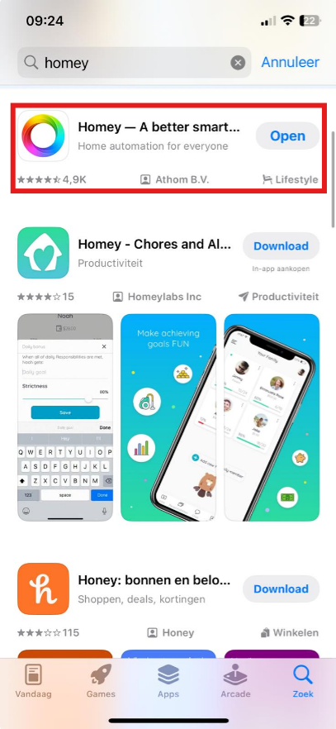

- Open de app en maak een account aan of log in met een bestaand account.
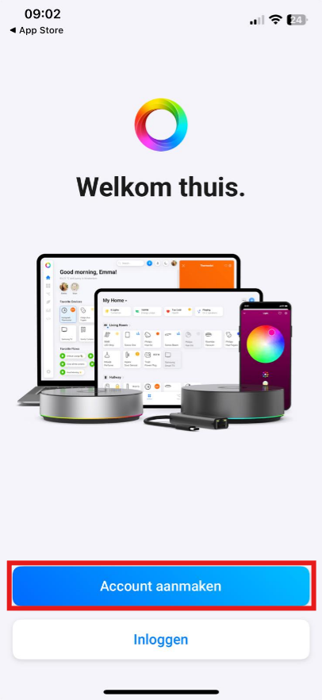

3. P1 meter koppelen
- Open de Homey app.
- Ga naar de pagina Apparaten en druk op het + (plus)-icoon
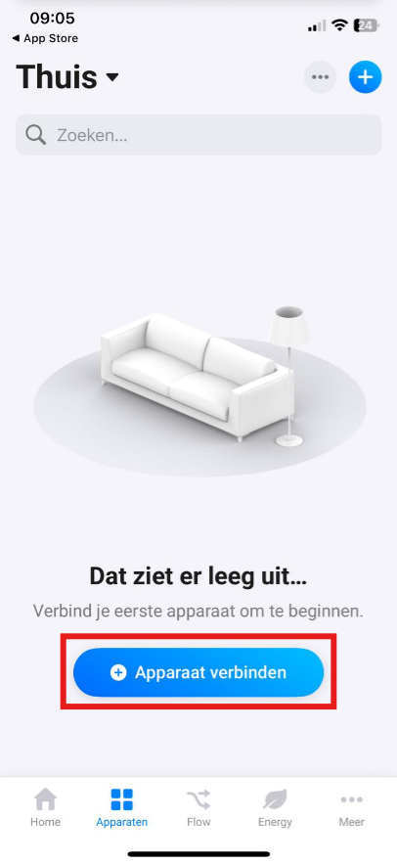
- Kies Nieuw apparaat.
- Voeg de P1 meter toe.
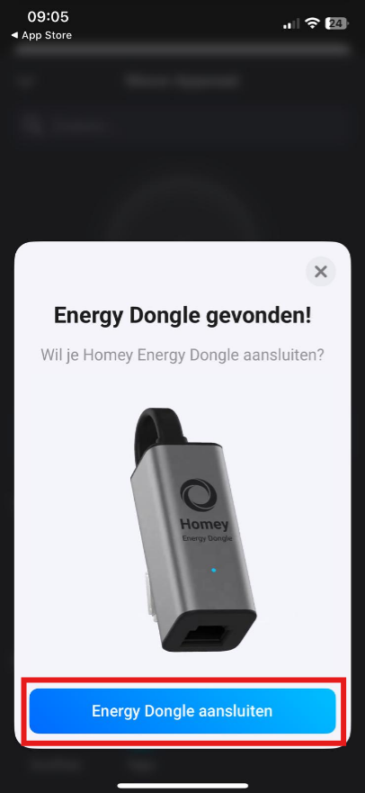

Handleiding installatie EcoFlow thuisbatterij

1. Voorbereiding
- Controleer of alle onderdelen aanwezig zijn (batterij, stroomkabel, handleidingen, optionele accessoires).
- Zorg dat er een 2.4 GHz Wi-Fi netwerk beschikbaar is (de batterij werkt niet op 5 GHz).
- Kies een geschikt stopcontact (bij voorkeur geaard) voor de batterij.
- Download de EcoFlow app en maak een account aan.

2. Plaatsing
- Haal de batterij uit de verpakking.
- Plaats de batterij op een stabiele, droge en goed geventileerde plek.
- Controleer of er voldoende Wi-Fi signaal aanwezig is op de locatie.
- Sluit de batterij aan op een wandcontactdoos (WCD).

3. Inbedrijfstelling van de batterij
- Inschakelen
  - Steek de stekker in het stopcontact of druk op de aan/uit-knop om de batterij te starten.
- EcoFlow app openen
  - Open de EcoFlow app.
  - Druk op het + (plus)-icoon → kies Apparaat toevoegen.
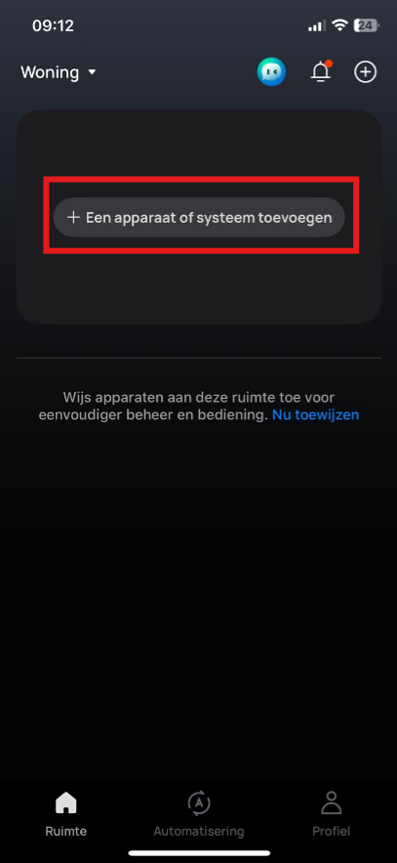
- Optioneel: koppelen met Homey
  - Kies Apparaten van derden toevoegen → selecteer Homey
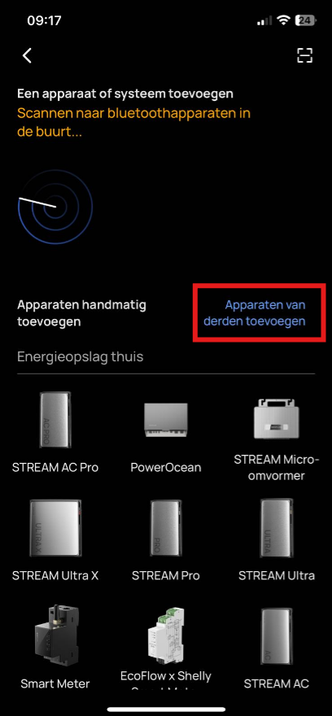

  - Log in met je accountgegevens en synchroniseer de accounts.
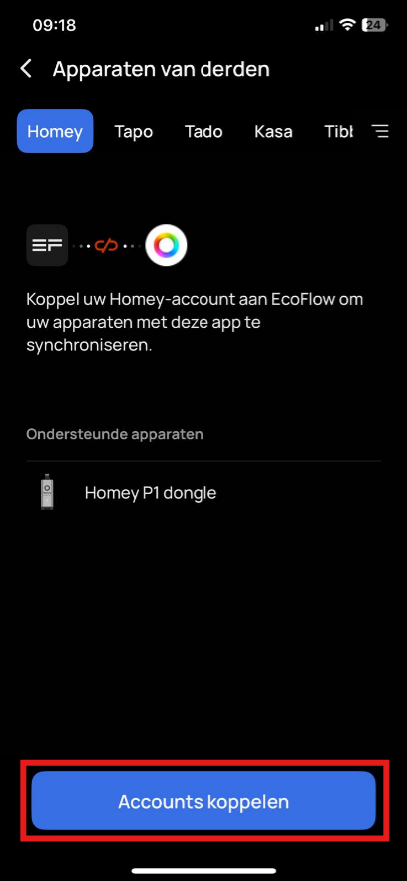

- Batterij toevoegen
  - Ga terug naar het Home-scherm in de EcoFlow app.
  - Druk opnieuw op het + (plus)-icoon → Apparaat toevoegen.

  - Wanneer de batterij is ingeschakeld, verschijnt deze automatisch in beeld.

  - Selecteer de batterij en verbind deze met hetzelfde 2.4ghz Wi-Fi netwerk als de P1 meter of EcoFlow Smart Meter.

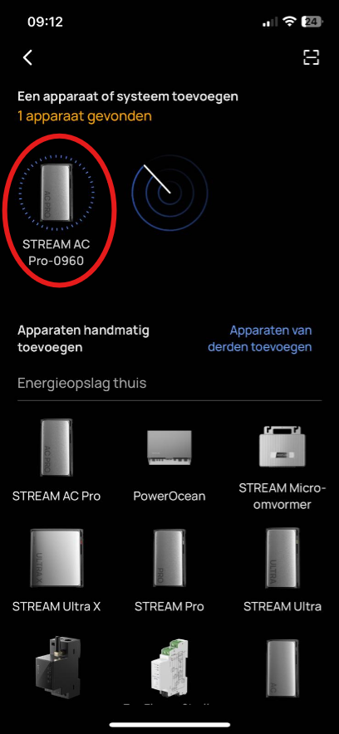

4. Instellen van laad- en ontlaadstrategie
- Open de EcoFlow app.
- Ga naar de Homepagina → druk rechts onderin op het tandwiel (instellingen).

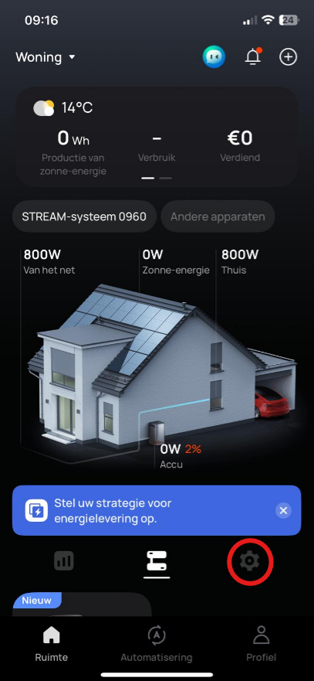
- Kies Strategie voor energielevering.
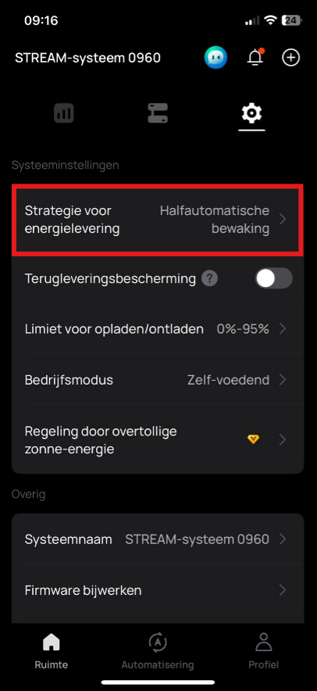
- Selecteer Slimme meterbewaking.
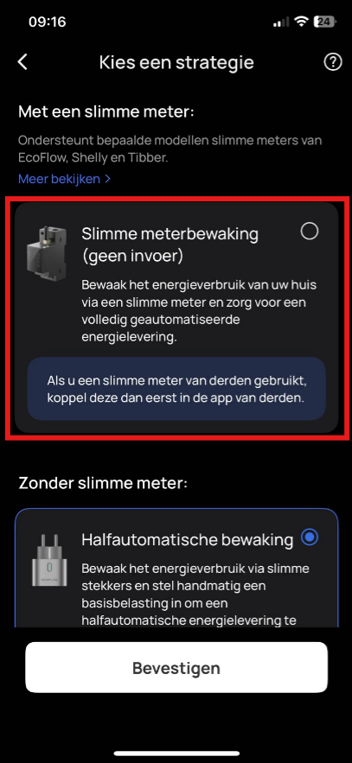
- Koppel de Homey P1 meter of de EcoFlow Smart Meter bij Slimme meter.
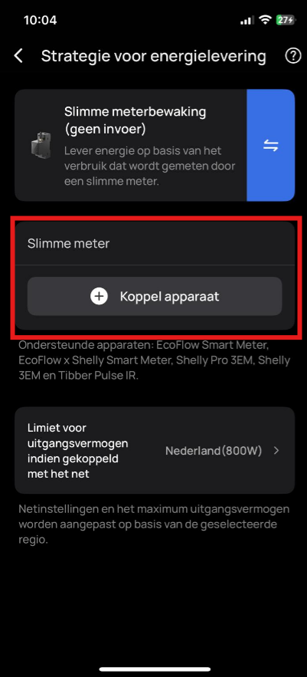

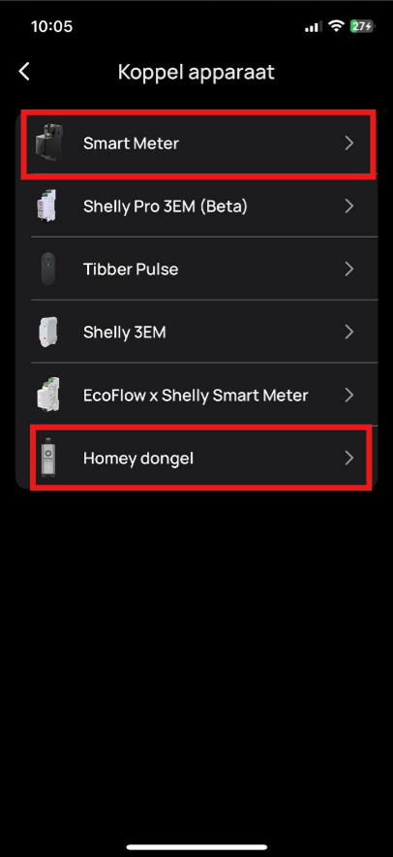

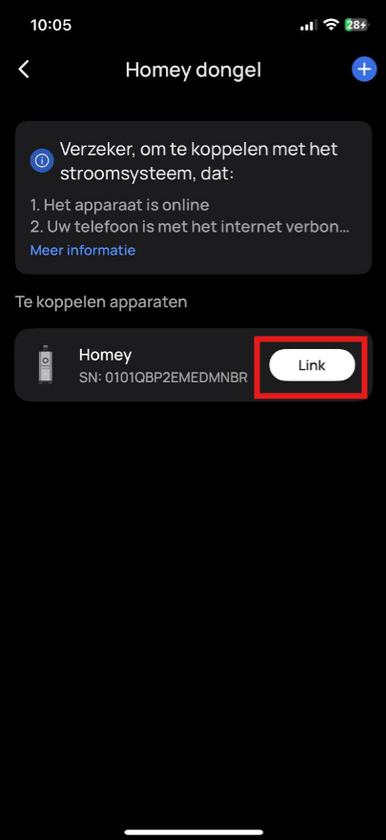

✅ De EcoFlow thuisbatterij is nu klaar voor gebruik. De batterij laadt automatisch op bij een overschot en ontlaadt wanneer er vraag in huis is.

